

ĐẠI HỌC QUỐC GIA HÀ NỘI
TRƯỜNG ĐẠI HỌC KHOA HỌC TỰ NHIÊN
KHOA TOÁN – CƠ – TIN HỌC
~~~~~~*~~~~~~



BÀI TẬP LỚN
CÁC THÀNH PHẦN PHẦN MỀM

ĐỀ TÀI: QUẢN LÝ HỌC SINH

Sinh viên thực hiện | : | Chu Ngô Phương Thủy  Bùi Thị Ánh Hương  Nguyễn Minh Đạt
Lớp | : | K64A2 Toán Tin

HÀ NỘI – 2021

PHẦN MỞ ĐẦU

Lý do chọn đề tài
Trong những năm gần đây, khoa học công nghệ Việt Nam đã từng bước hội nhập vào dòng chảy của khoa học công nghệ tiên tiến trên thế giới. Công nghệ thông tin ở nước ta mới, song tốc độ phát triển của nó rất nhanh và mạnh, chiếm một vị trí quan trọng trong các ngành khoa học công nghệ. Một trong những lĩnh vực đang được ứng dụng tin học hóa rất phổ biến ở nước ta là lĩnh vực quản lý. Tin học hóa trong quản lý đã giúp cho các nhà quản lý điều hành công việc một cách khoa học, chính xác và hiệu quả.
Quản lý điểm là một trong những công việc tương đối phức tạp, tốn nhiều thời gian và công sức. Chính vì vậy, tin học hóa trong lĩnh vực quản lí điểm là một yêu cầu tất yếu. Muốn quản lý tốt cần có được các phần mềm tốt, phần mềm phải đảm bảo được độ bảo mật cao, dễ sử dụng và nhiều tiện ích.
Đề tài là một yêu cầu thiết thực trong quản lý của các hầu hết tất cả các trường học
đang hoạt động hiện nay. Số lượng sinh viên đông vì vậy điểm cần nhập vào là rất nhiều, chắc chắn sẽ gây nhiều khó khăn trong việc quản lý điểm của sinh viên. Khó khăn trong việc cập nhật, sửa chữa điểm của sinh viên. Khi cần tra cứu thông tin điểm của bất kỳ sinh viên nào chúng ta phải tìm, ra soát bằng phương pháp thủ công. Công việc này đòi hỏi tốn rất nhiều thời gian.
Qua đề tài cũng là cách kiểm tra hiệu quả những kiến thức đã học và cũng là cách tiếp cận với thực tế có hiệu quả nhất đối với sinh viên. Xuất phát từ những lợi ích trên cùng với sự cho phép và tận tình giúp đỡ của thầy Cao Văn Chung nên chúng em xin chọn đề tài “Quản lý sinh viên”.
Với đề tài này, em mong muốn áp dụng các kiến thức đã được học trong trường cùng với việc tìm hiểu nghiên cứu ngôn ngữ và môi trường lập trình để xây dựng một hệ thống
quản lý điểm được hiệu quả. Do thời gian hạn chế và chưa có kinh nghiệm trong nghiên cứu và thực hành nên báo cáo còn nhiều thiếu sót. Chúng em mong nhận được đóng góp ý kiến của thầy để đề tài được hoàn thiện hơn.
Em xin chân thành cảm ơn!

Các thành viên tham gia thực hiện đề tài
- Chu Ngô Phương Thủy
- Bùi Thị Ánh Hương
- Nguyễn Minh Đạt

PHẦN MỘT: SƠ BỘ NỘI DUNG BÀI TẬP LỚN

Đặt vấn đề
Hiện nay, quản lý điểm là một công việc hết sức quan trọng đối với các trường học. Công việc đó hiện đang còn làm rất thủ công tại một số trường và chính vì thế nó mang lại hiệu quả không cao. Công việc quản lý còn hết sức thủ công và đòi hỏi nhiều kỹ năng của người quản lý.

Đối tượng và phạm vi của ứng dụng:
  - Đối tượng:
Hệ thống quản lý học sinh được xây dựng hướng đến các đối tượng:
- Người quản trị hệ thống
- Cán bộ quản lý
  - Phạm vi:
- Cho phép cán bộ quản lí và theo dõi thông tin lí lịch, điểm của từng sinh viên, môn học một cách chính xác.Tra cứu, thống kê kết quả,...
- Đảm bảo cơ sở dữ liệu bảo mật và có độ tin cậy cao.
- Hệ thống mới sẽ thu thập tất cả các thông tin về học sinh, môn học, điểm…
- Lập danh sách, báo biểu…nhằm giúp cho cán bộ quản lí nắm rõ thông tin cần thiết.
  - Mục đích:
- Tạo sự tiện dụng, nhanh chóng và thoải mái cho các cán bộ quản lí.
- Tự động hóa cho công tác quản lí của trường tạo nên tính chuyên nghiệp cho việc quản lí thông tin.
- Tiết kiệm được thời gian và chi phí.

Những công cụ mà nhóm sử dụng
- Ngôn ngữ lập trình Java và bộ thư viện đồ họa sẵn có Java Swing.
- Xây dựng và quản lý hệ cơ sở dữ liệu bởi SQL.

PHẦN HAI: PHÂN TÍCH VÀ THIẾT KẾ HỆ THỐNG

Các chức năng trong hệ thống
- Hệ thống phải cập nhập, lưu trữ được tất cả các thông tin chi tiết về học sinh, điểm, danh mục,…
- Chức năng thêm học sinh mới.
- Nhập điểm từ người quản lý, giáo viên cho các mục điểm 15 phút, điểm 45 phút ccho từng môn, từng học sinh trong các lớp.
- Hiển thị và lập danh sách theo từng lớp học.
- Báo cáo tổng kết điểm các lớp theo từng môn học trong một học kỳ.
- Báo cáo tổng kết học kỳ các lớp theo các lớp và chất lượng giảng dạy.
- Tra cứu thông tin học sinh theo ID đã cấp ho từng học sinh trên hệ thống.

Cách vận hành hệ thống
  - Form đăng nhập vào hệ thống:
- Đầu vào: tên đăng nhập và mật khẩu tài khoản của người quản lý hay giáo viên.
- Đầu ra: nếu tài khoản và mật khẩu nhập đã hợp lệ, hiển thị màn hình chính của phần mềm. Nếu tài khoản hay mật khẩu nhập không hợp lệ, người đăng nhập cần nhập lại.
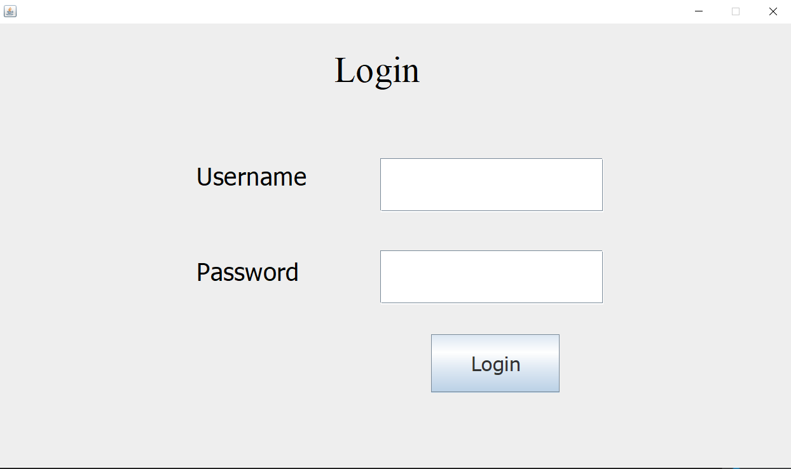
  - Form giao diện chính của phần mềm:
- Đầu ra: màn hình chính hiển thị giới thiệu tên các chức năng của phần mềm và menu chứa các nút chọn chức năng.
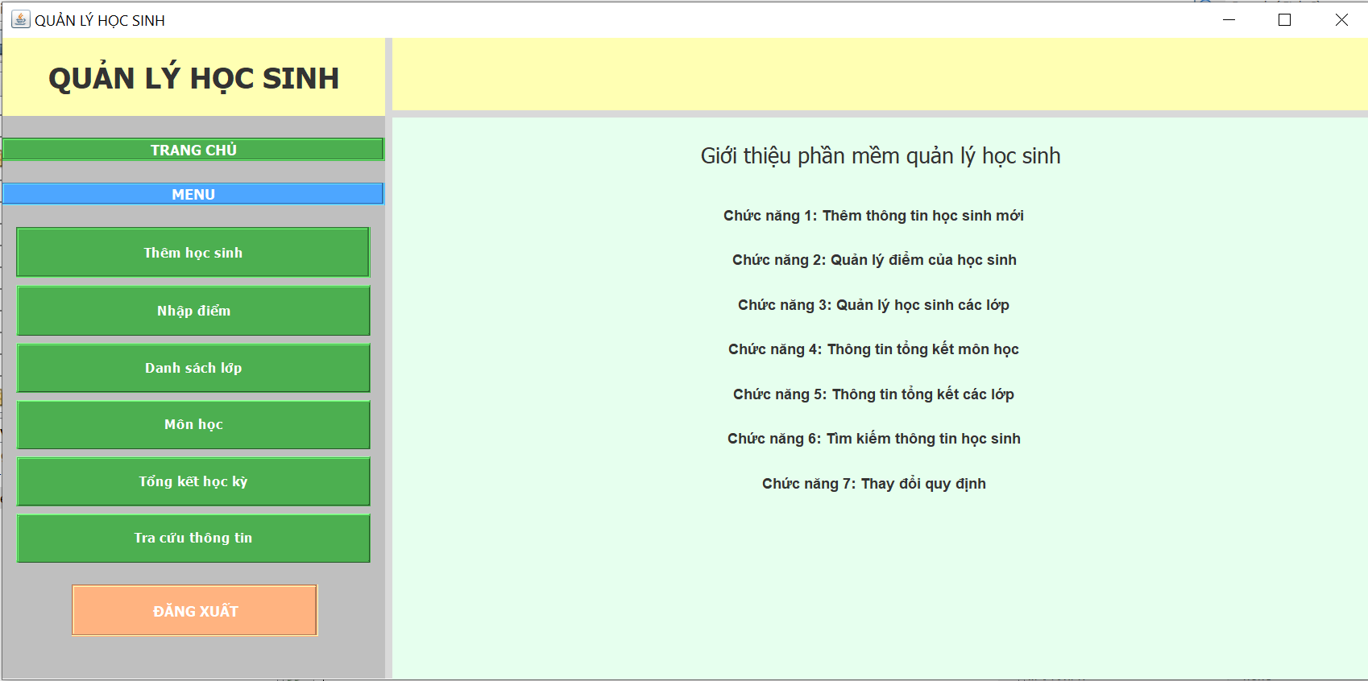
  - Form chức năng thêm học sinh mới vào trường:
- Đầu vào: tên và các thông tin cá nhân của học sinh, người quản lý hay giáo viên trực tiếp xếp lớp và cấp mã ID cho học sinh mới nếu học sinh có độ tuổi phù hợp để theo học. Chọn các phím chức năng “thêm”, “sửa”, hay “xóa” để thực hiện đúng mong muốn.
- Đầu ra: các học sinh mới được tiếp nhận sẽ được hiển thị toàn bộ thông tin trên bảng.
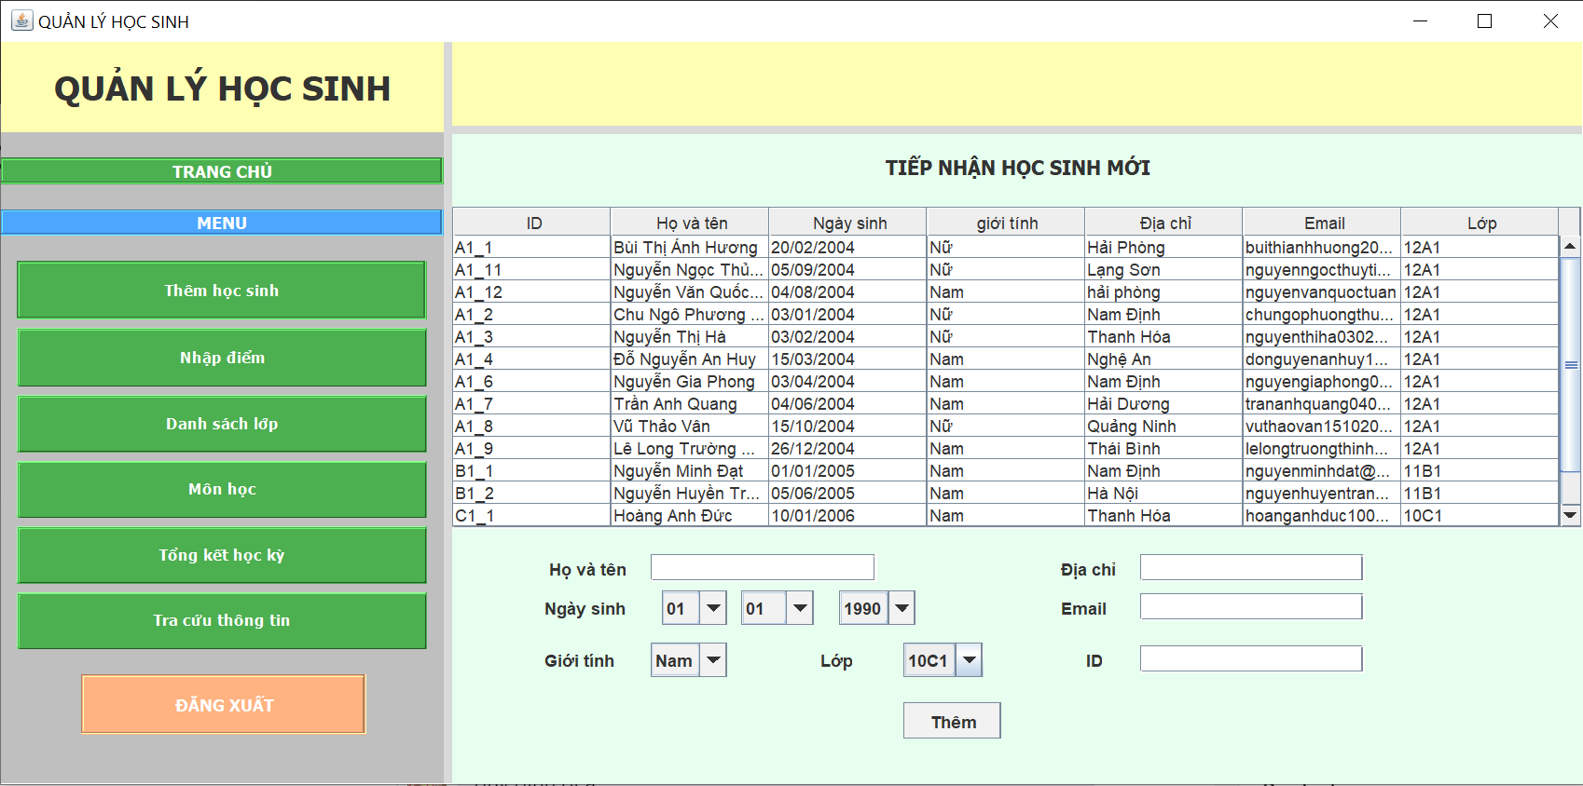
  - Form nhập điểm theo từng môn học và lớp:
- Đầu vào: người quản lý hay giáo viên chọn lớp, môn học và học kỳ muốn nhập điểm. Nhập các điểm thành phần gồm điểm 15 phút, điểm 45 phút tương ứng với từng học sinh trong danh sách lớp đã hiển thị. Chọn các phím chức năng “xóa”, “nhập điểm”, hay “sửa” để thực hiện đúng mong muốn.
- Đầu ra: hiển thị danh sách lớp và các điểm thành phần của từng học sinh đã được nhập trên bảng theo dõi.
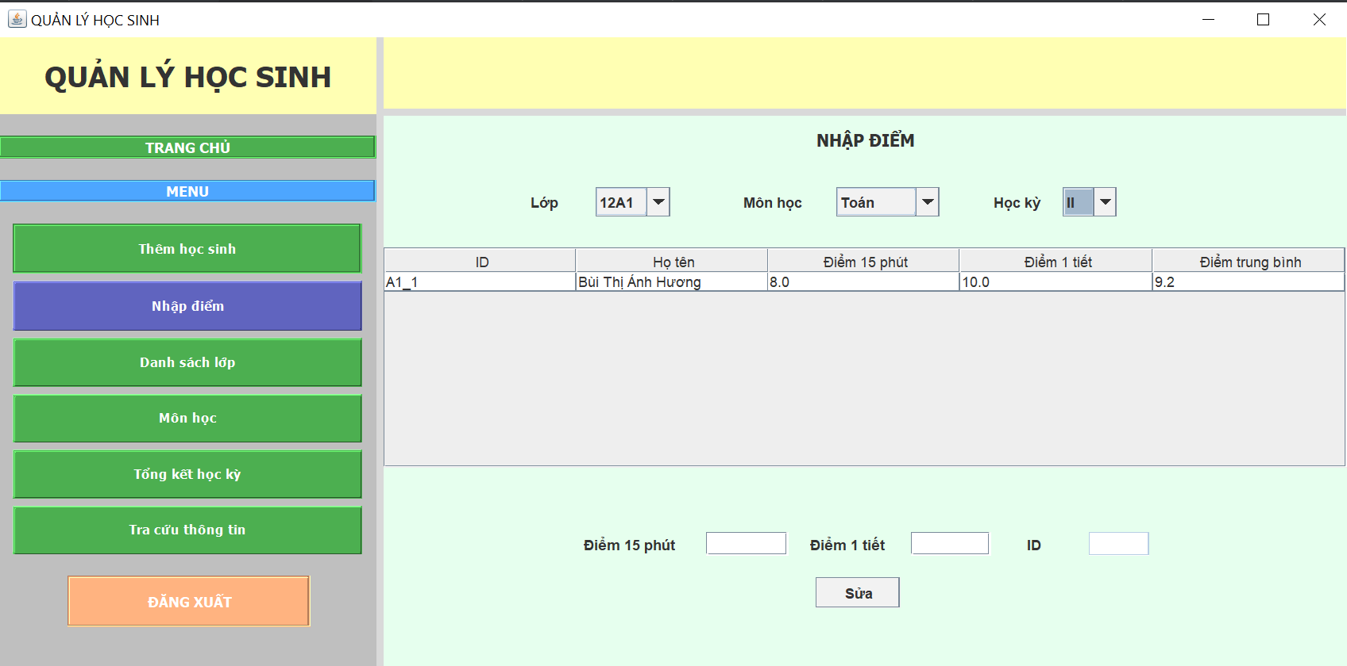
  - Form chức năng hiển thị và lập danh sách lớp:
- Đầu vào: người quản lý hay giáo viên chọn lớp muốn xem hoặc lập danh sách lớp. Lập danh sách lớp bằng cách nhập thông tin học sinh. Chọn các phím chức năng “thêm”, “sửa”, hay “xóa” để thực hiện đúng mong muốn.
- Đầu ra: danh sách lớp được hiển thị trên bảng theo dõi.
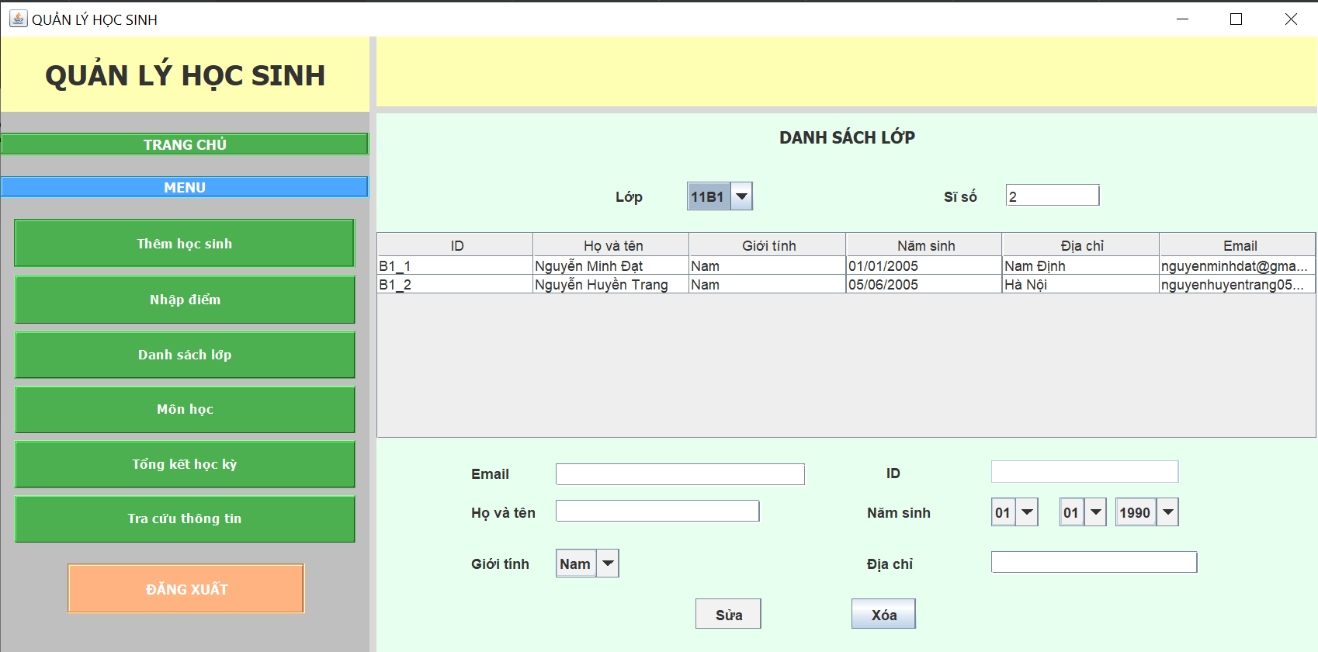
  - Form chức năng hiển thị báo cáo điểm môn học theo từng môn trong một học kỳ:
- Đầu vào: người quản lý hay giáo viên chọn môn học và học kỳ muốn xem báo cáo tổng kết môn học đó.
- Đầu ra: danh sách các lớp và số lượng học sinh đạt môn đó được hiển thị trên bảng theo dõi.

  - Form chức năng hiển thị tổng kết học kỳ tất cả các lớp trong trường:
- Đầu vào: người quản lý hay giáo viên chọn học kỳ muốn xem báo cáo tổng kết học kỳ đó.
- Đầu ra: danh sách các lớp và chất lượng mỗi lớp được hiển thị trên bảng thông báo.
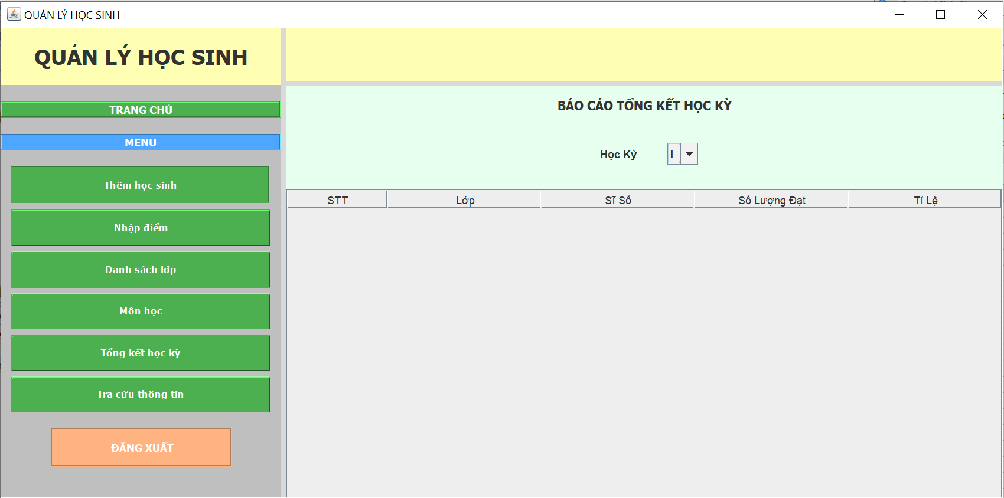
  - Form tra cứu thông tin học sinh theo ID:
- Đầu vào: người quản lý hay giáo viên nhập mã ID của học sinh muốn tra cứu và chọn phím chức năng “tra cứu”.
- Đầu ra: thông tin học lực học sinh được tra cứu hiển thị trên bảng theo dõi.
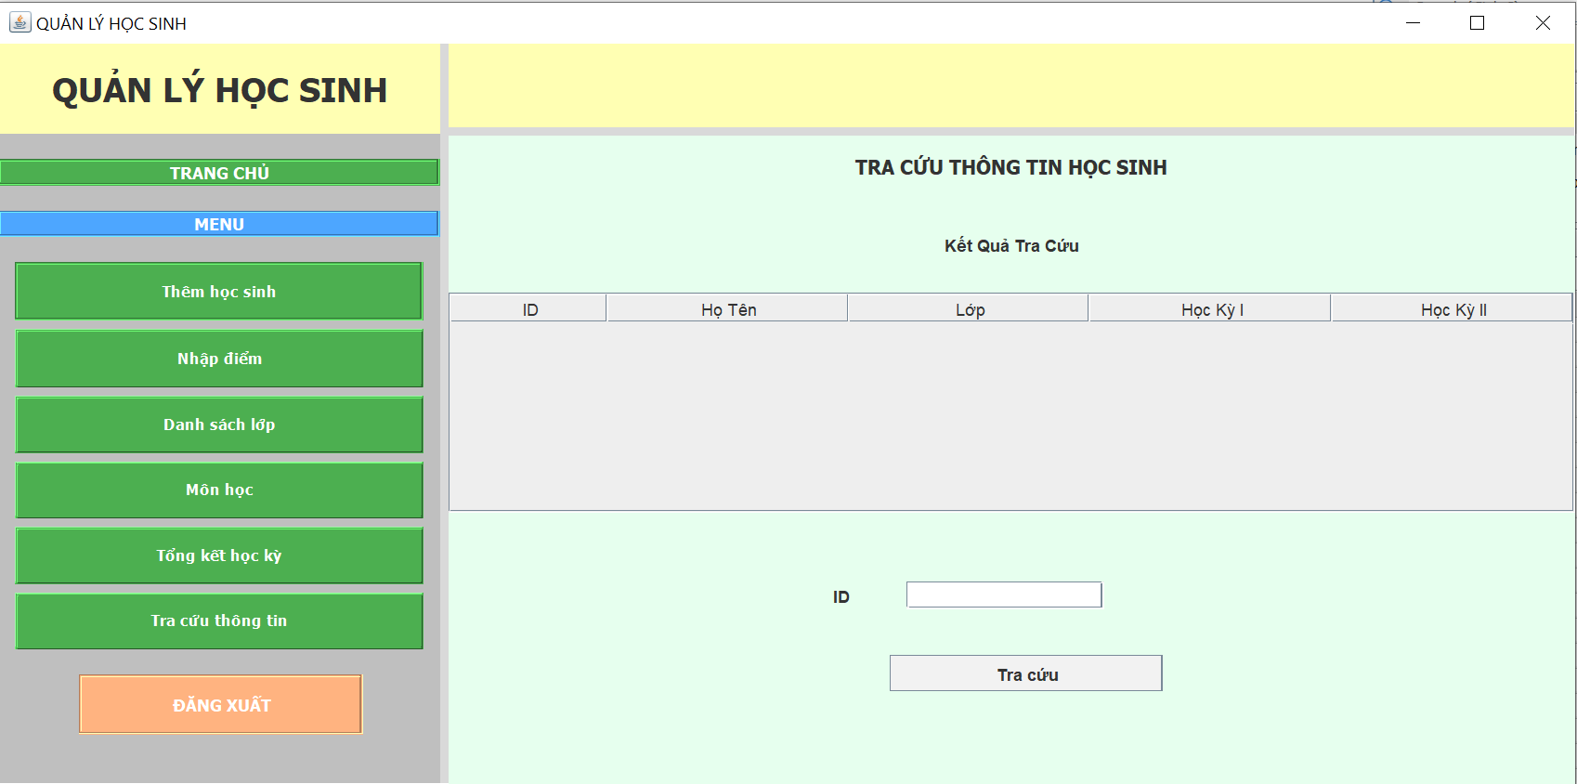

CHI TIẾT VỀ CÁC LỚP VÀ ĐỐI TƯỢNG
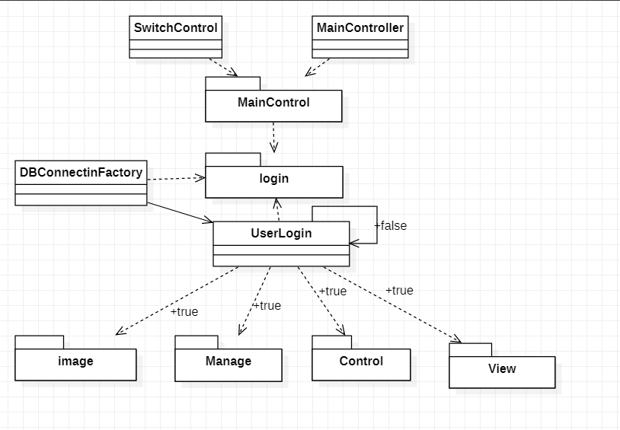

PHÂN CÔNG CÔNG VIỆC CHI TIẾT
- Chu Ngô Phương Thủy: Lên ý tưởng và xây dựng giao diện người dùng trong hệ thống quản lý học sinh.
- Bùi Thị Ánh Hương: Xây dựng và quản lý hệ cơ sở dữ liệu dùng trong hệ thống quản lý học sinh.
- Nguyễn Minh Đạt: Xây dựng giao diện người dùng trong đăng nhập vào hệ thống và xây dựng, quản lý hệ thống cơ sở dữ liệu tài khoản đăng nhập hệ thống.

